XU1753 Scheda creata il 17 aprile 2026
Descrizione storico-bibliografica
Il *Campidoglio : diario politico. - Anno 1, n. saggio (3 agosto 1865)anno 1, n. 65 (5 novembre 1865). - Genova : Tip. del Commercio, 1865. – 1 volume ; 41 cm. ((Quotidiano. - LIG0010113
Soggetto: Giornali – Genova – 1865

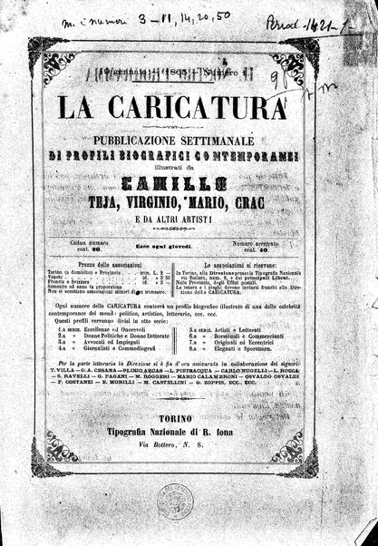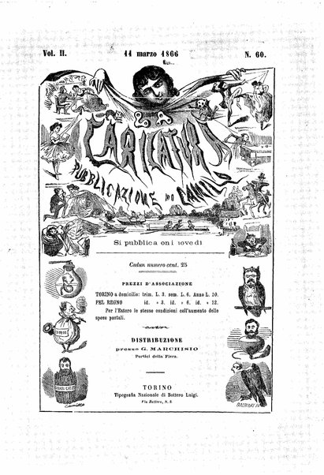
La *caricatura : pubblicazione settimanale di profili biografici contemporanei illustrati da Camillo, Teja, Virginio, Mario, Crac ed altri artisti. - Anno 1, n. 1 (19 gennaio 1865)-anno 2, n. 60 (11 marzo 1866). - Torino : R. Iona, 1865-1866. – 2 volumi : ill. ; 34 cm. ((Il complemento del titolo varia: pubblicazione settimanale illustrata diretta da Camillo; poi: pubblicazione di Camillo. - TO00180933
Soggetto: Caricature – 1865-1866
Copia digitale: 1865-1866

